Colégio Pedro II – Campus Humaitá I


Nome: ___________________________________________________
5º ano - Turma: ________ Data: 17 / 04 / 2015

3º Teste de Matemática – 1º Período – Valor 2,0 pontos

1) O ábaco é um instrumento de cálculo muito antigo que os egípcios, romanos, hebreus e hindus utilizaram em épocas remotas; na atualidade, é utilizado para reforçar a aprendizagem e a compreensão dos algoritmos, por meio da manipulação com seus elementos básicos, e para realizar operações de adição, subtração e multiplicação. Observe o ábaco da figura.

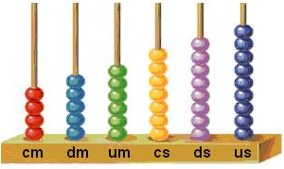
a) Complete os espaços com a decomposição do número.

____ cm + ___ dm + ___ um + ___ cs + ___ ds +____ us

b) Qual é o número representado no ábaco? ______________

c) Qual o sucessor desse número? ___________

d) Quantas centenas o número possui? ______________

e) Quantas dezenas de milhar possui? _______________

2) O site da Folha de São Paulo publicou uma foto sobre a população do Brasil.

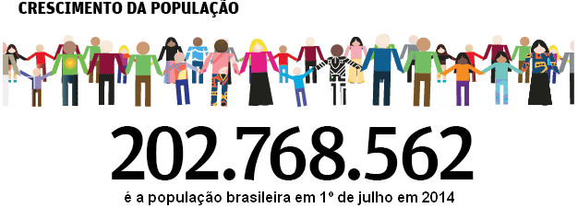

Fonte: http://www1.folha.uol.com.br/cotidiano/ Acessado em 15/4/2015.

a) Escreva o número que representa a população brasileira por extenso. _____________________
_______________________________________________________________________________
_______________________________________________________________________________

b) Aproxime esse número para a unidade de milhão mais próxima. _________________________

3) Em 2010, pela primeira vez na história, a Copa do Mundo de Futebol foi realizada no continente africano. A África do Sul foi a sede do evento. No Brasil a Copa foi realizada pela segunda vez em 2014. A primeira vez que o Brasil sediou a Copa do Mundo de Futebol foi em 1950.

a) Observe a reta numérica com os anos das Copas do Mundo a partir de 1986 e coloque nos retângulos corretos somente os anos da 1ª Copa do Mundo na África do Sul e a 2ª Copa no Brasil.

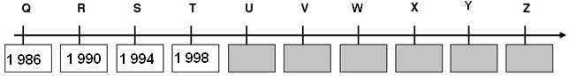

b) Marcos nasceu em 1937. Ele se sente feliz em ter visto várias Copas do Mundo. Quantos anos o Marcos tinha em 2014? ___________. Mostre seu cálculo na caixa abaixo.

c) Marcos relacionou os anos das Copas do Mundo que ele assistiu no país que sediou.

1 986 – 1 994 – 1998 – 2 010 – 2 014

Utilizando as regras de divisibilidade coloque esses anos nos espaços.

Múltiplos de 2 | Múltiplos de 3 | Múltiplos de 5 | Múltiplos de 9 | Múltiplos de 10

4) Um comprador vai comprar uma geladeira que custa R$2.840,00 pagando 25% desse valor na entrada e parcelando o restante em cinco prestações iguais.

a) Qual o valor da entrada? _______________ b) Qual o valor da prestação? _____________

5) Resolva as expressões numéricas.

a) 10 x (7 + 5) ÷ 6 = | b) 1 001 ÷ (3 + 2 x 4) =

6) Veja a figura cinza desenhada na malha com 30 quadradinhos. A medida da área de cada quadradinho da malha é igual a 1 cm².

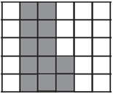
a) Escreva uma expressão numérica que calcule o número de quadradinhos pintados. ________________________

b) Qual o perímetro da área pintada em cm? ____________

c) Quanto vale $\frac{1}{5}$ de 30? _______ E $\frac{2}{5}$ de 30? _______

d) Qual a área pintada em cm²? ___________________

e) Qual a fração pintada? __________

f) Lembrando que $\frac{1}{5}$ pode ser representado por 20%, responda.
Qual o percentual de quadradinhos pintados? ____________

g) Calcule: i) $\frac{1}{6}$ de 30 = ________ ii) $\frac{5}{6}$ de 30 = _______ iii) 60% de 30 = __________

